
מַחְוָן – חוֹבֶרֶת עֲבוֹדָה
מוֹלֶדֶת, חֶבְרָה וְאֶזְרָחוּת
כִּתָּה ב'
 | 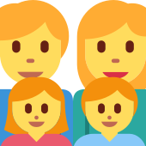 |  | 
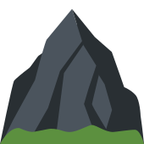 |  |  | 

שֵׁם פְּרָטִי: ______________ שֵׁם מִשְׁפָּחָה: ______________

מַחְוָן · נוֹשֵׂא 1
הַבַּיִת שֶׁלִּי: סוּגֵי בָּתִּים
הַקְשִׁיבוּ לַמּוֹרָה וְהִקִּיפוּ אֶת הַתְּמוּנָה הַנְּכוֹנָה.

1. מָה יֵשׁ כִּמְעַט בְּכָל בַּיִת? מָקוֹם לִישֹׁן. | 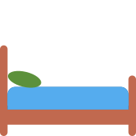  ✔ | 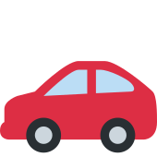
2. אֵיפֹה מְבַשְּׁלִים בַּבַּיִת? |  | 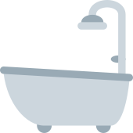 |   ✔
3. אֵיזֶה בַּיִת הוּא הַגָּבוֹהַּ בְּיוֹתֵר? |  |   ✔ | 

מַחְוָן · נוֹשֵׂא 1
הַבַּיִת שֶׁלִּי: סוּגֵי בָּתִּים
הִשְׁלִימוּ אֶת הַמִּלָּה הַחֲסֵרָה. הֶעְתִּיקוּ מִן הַמַּחְסָן.

מַחְסַן מִלִּים: מַעֲלִית מִטָּה חָצֵר

1. בְּבַיִת פְּרָטִי יֵשׁ לִפְעָמִים חָצֵר .
2. בְּבִנְיָן גָּבוֹהַּ עוֹלִים ב מַעֲלִית .
3. בַּלַּיְלָה יְשֵׁנִים ב מִטָּה .

מַחְוָן · נוֹשֵׂא 1
הַבַּיִת שֶׁלִּי: סוּגֵי בָּתִּים
גִּזְרוּ אֶת הַתְּמוּנוֹת מֵעַמּוּד 51 בַּחוֹבֶרֶת וְהַדְבִּיקוּ כָּאן בַּמָּקוֹם הַנָּכוֹן: מָה נִמְצָא בְּתוֹךְ הַבַּיִת וּמָה נִמְצָא מִחוּץ לַבַּיִת?

 בְּתוֹךְ הַבַּיִת | מִחוּץ לַבַּיִת
מִטָּה | עֵץ
אַמְבַּטְיָה | מְכוֹנִית
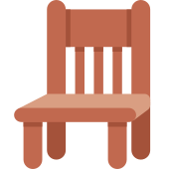 כִּסֵּא | 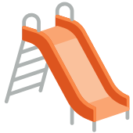 מַגְלֵשָׁה

מַחְוָן · נוֹשֵׂא 2
הַסְּבִיבָה הַקְּרוֹבָה: צִמְחִיָּה וְתַשְׁתִּיּוֹת
הַקְשִׁיבוּ לַמּוֹרָה וְהִקִּיפוּ אֶת הַתְּמוּנָה הַנְּכוֹנָה.

1. מָה עוֹזֵר לָנוּ לַחֲצוֹת אֶת הַכְּבִישׁ בְּבִטְחָה? |   ✔ |  | 
2. מָה צָרִיךְ חַשְׁמַל כְּדֵי לַעֲבֹד? |   ✔ |  | 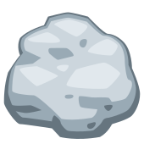
3. מָה מְקַשֵּׁר אוֹתָנוּ לַטֵּלֵפוֹן וְלָאִינְטֶרְנֵט? | 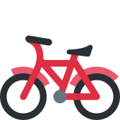 |  |   ✔

מַחְוָן · נוֹשֵׂא 2
הַסְּבִיבָה הַקְּרוֹבָה: צִמְחִיָּה וְתַשְׁתִּיּוֹת
הִשְׁלִימוּ אֶת הַמִּלָּה הַחֲסֵרָה. הֶעְתִּיקוּ מִן הַמַּחְסָן.

מַחְסַן מִלִּים: אוֹטוֹבּוּס חַשְׁמַל פְּרָחִים

1. בַּגִּנָּה גְּדֵלִים פְּרָחִים .
2. נוֹסְעִים בַּכְּבִישׁ ב אוֹטוֹבּוּס .
3. הַמְּנוֹרָה דּוֹלֶקֶת בְּעֶזְרַת חַשְׁמַל .

מַחְוָן · נוֹשֵׂא 2
הַסְּבִיבָה הַקְּרוֹבָה: צִמְחִיָּה וְתַשְׁתִּיּוֹת
גִּזְרוּ אֶת הַתְּמוּנוֹת מֵעַמּוּד 52 בַּחוֹבֶרֶת וְהַדְבִּיקוּ כָּאן בַּמָּקוֹם הַנָּכוֹן: מָה גָּדֵל בַּטֶּבַע וּמָה הָאָדָם בָּנָה?

 צְמָחִים | 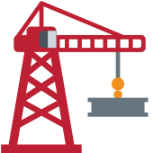 תַּשְׁתִּיּוֹת
עֵץ | רַמְזוֹר
פֶּרַח | כְּבִישׁ
קַקְטוּס |  בֶּרֶז

מַחְוָן · נוֹשֵׂא 3
הַנּוֹף שֶׁלְּיַד הַבַּיִת: הַר, עֵמֶק, מִישׁוֹר וְרָמָה
הַקְשִׁיבוּ לַמּוֹרָה וְהִקִּיפוּ אֶת הַתְּמוּנָה הַנְּכוֹנָה.

1. אֵיפֹה הַשֶּׁטַח שֶׁהוּא גַּם גָּבוֹהַּ וְגַם שָׁטוּחַ? | 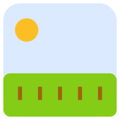 | 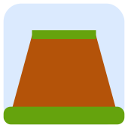  ✔ | 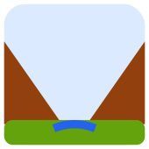
2. מָה מְטַפְּסִים כְּדֵי לְהַגִּיעַ לַפִּסְגָּה? |  |  | ✔
3. אֵיפֹה נוֹחַ לְגַדֵּל שְׂדֵה חִטָּה? | 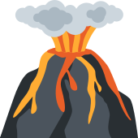 | ✔ | 

מַחְוָן · נוֹשֵׂא 3
הַנּוֹף שֶׁלְּיַד הַבַּיִת: הַר, עֵמֶק, מִישׁוֹר וְרָמָה
הִשְׁלִימוּ אֶת הַמִּלָּה הַחֲסֵרָה. הֶעְתִּיקוּ מִן הַמַּחְסָן.

מַחְסַן מִלִּים: עֵמֶק מִישׁוֹר פִּסְגָּה

1. הַמָּקוֹם הַגָּבוֹהַּ בְּיוֹתֵר בָּהָר הוּא ה פִּסְגָּה .
2. בֵּין שְׁנֵי הָרִים יֵשׁ עֵמֶק .
3. שֶׁטַח שָׁטוּחַ וְנָמוּךְ הוּא מִישׁוֹר .

מַחְוָן · נוֹשֵׂא 3
הַנּוֹף שֶׁלְּיַד הַבַּיִת: הַר, עֵמֶק, מִישׁוֹר וְרָמָה
גִּזְרוּ אֶת הַתְּמוּנוֹת מֵעַמּוּד 53 בַּחוֹבֶרֶת וְהַדְבִּיקוּ כָּאן בַּמָּקוֹם הַנָּכוֹן: מָה גָּבוֹהַּ וּמָה נָמוּךְ?

 גָּבוֹהַּ |  נָמוּךְ
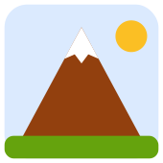 הַר | עֵמֶק
רָמָה | מִישׁוֹר
פִּסְגָּה | חוֹף יָם

מַחְוָן · נוֹשֵׂא 4
שִׁנּוּיִים בַּבַּיִת וּבַסְּבִיבָה
הַקְשִׁיבוּ לַמּוֹרָה וְהִקִּיפוּ אֶת הַתְּמוּנָה הַנְּכוֹנָה.

1. אֵיפֹה יְלָדִים מְשַׂחֲקִים בַּשְּׁכוּנָה? |  | ✔ | 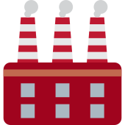
2. אֵיזֶה מִבְנֶה בָּנוּ כְּדֵי לְהִתְפַּלֵּל? |  | 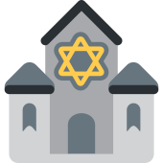  ✔ | 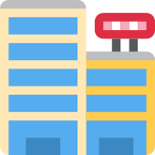
3. אֵיפֹה קוֹנִים הַרְבֵּה דְּבָרִים בְּמָקוֹם אֶחָד? |  |  | ✔

מַחְוָן · נוֹשֵׂא 4
שִׁנּוּיִים בַּבַּיִת וּבַסְּבִיבָה
הִשְׁלִימוּ אֶת הַמִּלָּה הַחֲסֵרָה. הֶעְתִּיקוּ מִן הַמַּחְסָן.

מַחְסַן מִלִּים: דִּירָה גַּן מָנוֹף

1. כְּשֶׁבּוֹנִים בִּנְיָן רוֹאִים מָנוֹף .
2. מִשְׁפָּחָה שֶׁעוֹבֶרֶת לְבַיִת חָדָשׁ עוֹבֶרֶת דִּירָה .
3. יְלָדִים מְשַׂחֲקִים ב גַּן הַמִּשְׂחָקִים.

מַחְוָן · נוֹשֵׂא 4
שִׁנּוּיִים בַּבַּיִת וּבַסְּבִיבָה
גִּזְרוּ אֶת הַתְּמוּנוֹת מֵעַמּוּד 54 בַּחוֹבֶרֶת וְהַדְבִּיקוּ כָּאן בַּמָּקוֹם הַנָּכוֹן: מָה שֶׁטַח בָּנוּי וּמָה שֶׁטַח פָּתוּחַ?

 שֶׁטַח בָּנוּי | שֶׁטַח פָּתוּחַ
בִּנְיָן | פַּארְק
קַנְיוֹן | גַּן מִשְׂחָקִים
בַּנְק | שָׂדֶה

מַחְוָן · נוֹשֵׂא 5
אֲנִי וּמִשְׁפַּחְתִּי
הַקְשִׁיבוּ לַמּוֹרָה וְהִקִּיפוּ אֶת הַתְּמוּנָה הַנְּכוֹנָה.

1. מִי הוּא הַקָּטָן בַּמִּשְׁפָּחָה? |   ✔ |  | 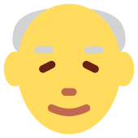
2. מָה מַרְאֶה אַהֲבָה בַּמִּשְׁפָּחָה? |   ✔ |  | 
3. מָה עוֹשָׂה הַמִּשְׁפָּחָה יַחַד בַּאֲרוּחַת עֶרֶב? |  |   ✔

מַחְוָן · נוֹשֵׂא 5
אֲנִי וּמִשְׁפַּחְתִּי
הִשְׁלִימוּ אֶת הַמִּלָּה הַחֲסֵרָה. הֶעְתִּיקוּ מִן הַמַּחְסָן.

מַחְסַן מִלִּים: מְסַדֵּר הַהוֹרִים סַבָּא

1. אַבָּא שֶׁל אַבָּא הוּא סַבָּא .
2. אֲנִי עוֹזֵר בַּבַּיִת ו מְסַדֵּר אֶת הַשֻּׁלְחָן.
3. אֲנִי מְכַבֵּד אֶת הַהוֹרִים .

מַחְוָן · נוֹשֵׂא 5
אֲנִי וּמִשְׁפַּחְתִּי
גִּזְרוּ אֶת הַתְּמוּנוֹת מֵעַמּוּד 55 בַּחוֹבֶרֶת וְהַדְבִּיקוּ כָּאן בַּמָּקוֹם הַנָּכוֹן: מָה זְכוּת וּמָה חוֹבָה שֶׁל יֶלֶד בַּמִּשְׁפָּחָה?

 זְכוּת |  חוֹבָה
 לְקַבֵּל אֹכֶל | לַעֲזֹר לְנַקּוֹת
מִטָּה חַמָּה | 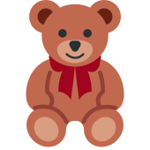 לְסַדֵּר צַעֲצוּעִים
 אַהֲבָה |  לְכַבֵּד אֶת הַהוֹרִים

מַחְוָן · נוֹשֵׂא 6
הַכִּתָּה שֶׁלִּי וְהַקְּהִלָּה
הַקְשִׁיבוּ לַמּוֹרָה וְהִקִּיפוּ אֶת הַתְּמוּנָה הַנְּכוֹנָה.

1. מָה עוֹשִׂים כְּשֶׁרוֹצִים לְדַבֵּר בַּכִּתָּה? | 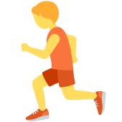 |   ✔ | 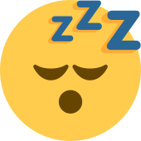
2. מָה מַרְאֶה שֶׁאֲנַחְנוּ חֲבֵרִים? |  |  | ✔
3. מָה לוֹקְחִים כָּל בֹּקֶר לְבֵית הַסֵּפֶר? |   ✔

מַחְוָן · נוֹשֵׂא 6
הַכִּתָּה שֶׁלִּי וְהַקְּהִלָּה
הִשְׁלִימוּ אֶת הַמִּלָּה הַחֲסֵרָה. הֶעְתִּיקוּ מִן הַמַּחְסָן.

מַחְסַן מִלִּים: שָׁלוֹם קְהִלָּה כִּתָּה

1. אֲנַחְנוּ לוֹמְדִים יַחַד ב כִּתָּה .
2. לְיֶלֶד חָדָשׁ אוֹמְרִים שָׁלוֹם .
3. הַשְּׁכֵנִים בַּשְּׁכוּנָה הֵם קְהִלָּה .

מַחְוָן · נוֹשֵׂא 6
הַכִּתָּה שֶׁלִּי וְהַקְּהִלָּה
גִּזְרוּ אֶת הַתְּמוּנוֹת מֵעַמּוּד 56 בַּחוֹבֶרֶת וְהַדְבִּיקוּ כָּאן בַּמָּקוֹם הַנָּכוֹן: מָה נָעִים בַּכִּתָּה וּמָה לֹא נָעִים?

 נָעִים |  לֹא נָעִים
לַעֲזֹר לַחֲבֵר |  לִצְעֹק
 לְקַבֵּל יֶלֶד חָדָשׁ |  לְהִתְעַלֵּם מֵחָבֵר
לְהַצְבִּיעַ | לְהַרְבִּיץ

 | מַחְוָן · נוֹשֵׂא 7  חֻקִּים, כְּלָלִים וְהַסְכָּמוֹת
הַקְשִׁיבוּ לַמּוֹרָה וְהִקִּיפוּ אֶת הַתְּמוּנָה הַנְּכוֹנָה.

1. מָה מְסַמֵּל שָׁלוֹם? | 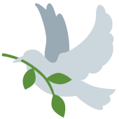  ✔ |  | 
2. אֵיפֹה כְּתוּבִים כְּלָלֵי הַכִּתָּה? |  | ✔
3. אֵיךְ פּוֹתְרִים רִיב עִם חָבֵר? |  |  | 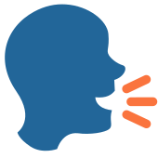  ✔

מַחְוָן · נוֹשֵׂא 7
חֻקִּים, כְּלָלִים וְהַסְכָּמוֹת
הִשְׁלִימוּ אֶת הַמִּלָּה הַחֲסֵרָה. הֶעְתִּיקוּ מִן הַמַּחְסָן.

מַחְסַן מִלִּים: פַּח תַּקָּנוֹן יָרֹק

1. חוֹצִים אֶת הַכְּבִישׁ בְּאוֹר יָרֹק .
2. זוֹרְקִים אֶת הַקְּלִפָּה ל פַּח .
3. כְּלָלֵי הַכִּתָּה כְּתוּבִים ב תַּקָּנוֹן .

מַחְוָן · נוֹשֵׂא 7
חֻקִּים, כְּלָלִים וְהַסְכָּמוֹת
גִּזְרוּ אֶת הַתְּמוּנוֹת מֵעַמּוּד 57 בַּחוֹבֶרֶת וְהַדְבִּיקוּ כָּאן בַּמָּקוֹם הַנָּכוֹן: מָה מֻתָּר וּמָה אָסוּר?

 מֻתָּר |  אָסוּר
 לִזְרֹק לַפַּח | 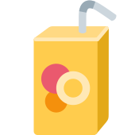 לְלַכְלֵךְ
לְהַצְבִּיעַ |  לִצְעֹק בַּכִּתָּה
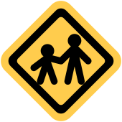 לַחֲצוֹת בַּמַּעֲבָר | לְהַרְבִּיץ

מַחְוָן · נוֹשֵׂא 8
כֶּסֶף וְצַרְכָנוּת נְבוֹנָה
הַקְשִׁיבוּ לַמּוֹרָה וְהִקִּיפוּ אֶת הַתְּמוּנָה הַנְּכוֹנָה.

1. אֵיפֹה שָׂמִים אֶת הַקְּנִיּוֹת בַּסּוּפֶּר? |  |  |   ✔
2. מָה עוֹשִׂים עִם כֶּסֶף שֶׁחוֹסְכִים? |   ✔ |  | 
3. אֵיזֶה מוּצָר הוּא צֹרֶךְ חָשׁוּב? |  | 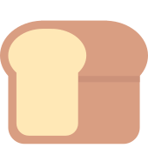  ✔ | 

מַחְוָן · נוֹשֵׂא 8
כֶּסֶף וְצַרְכָנוּת נְבוֹנָה
הִשְׁלִימוּ אֶת הַמִּלָּה הַחֲסֵרָה. הֶעְתִּיקוּ מִן הַמַּחְסָן.

מַחְסַן מִלִּים: מְחִירִים עֲבוֹדָה קֻפָּה

1. אֶת הַכֶּסֶף שֶׁחוֹסְכִים שָׂמִים ב קֻפָּה .
2. לִפְנֵי שֶׁקּוֹנִים, מַשְׁוִים מְחִירִים .
3. הַהוֹרִים מַרְוִיחִים כֶּסֶף ב עֲבוֹדָה .

מַחְוָן · נוֹשֵׂא 8
כֶּסֶף וְצַרְכָנוּת נְבוֹנָה
גִּזְרוּ אֶת הַתְּמוּנוֹת מֵעַמּוּד 58 בַּחוֹבֶרֶת וְהַדְבִּיקוּ כָּאן בַּמָּקוֹם הַנָּכוֹן: מָה צָרִיךְ וּמָה רוֹצֶה?

 צָרִיךְ |  רוֹצֶה
לֶחֶם |  מִשְׂחַק מַחְשֵׁב
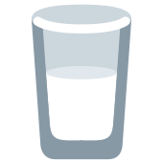 חָלָב | סֻכָּרִיָּה
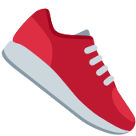 נַעֲלַיִים | בָּלוֹן

מַחְוָן · נוֹשֵׂא 9
סִפּוּר הַמִּשְׁפָּחָה שֶׁלִּי
הַקְשִׁיבוּ לַמּוֹרָה וְהִקִּיפוּ אֶת הַתְּמוּנָה הַנְּכוֹנָה.

1. מָה מַרְאֶה אֶת כָּל אַרְצוֹת הָעוֹלָם? |  | ✔
2. מָה עוֹזֵר לִזְכֹּר אֶת סִפּוּר הַמִּשְׁפָּחָה? |  |  |   ✔
3. מָה הַדֶּגֶל שֶׁל מְדִינַת יִשְׂרָאֵל? |   ✔ |  | 

מַחְוָן · נוֹשֵׂא 9
סִפּוּר הַמִּשְׁפָּחָה שֶׁלִּי
הִשְׁלִימוּ אֶת הַמִּלָּה הַחֲסֵרָה. הֶעְתִּיקוּ מִן הַמַּחְסָן.

מַחְסַן מִלִּים: עֵץ אֳנִיָּה עֲלִיָּה

1. מַעֲבָר לָגוּר בְּאֶרֶץ יִשְׂרָאֵל נִקְרָא עֲלִיָּה .
2. אֶת כָּל הַדּוֹרוֹת רוֹאִים ב עֵץ מִשְׁפָּחָה.
3. פַּעַם עָלוּ לָאָרֶץ גַּם ב אֳנִיָּה .

מַחְוָן · נוֹשֵׂא 9
סִפּוּר הַמִּשְׁפָּחָה שֶׁלִּי
גִּזְרוּ אֶת הַתְּמוּנוֹת מֵעַמּוּד 59 בַּחוֹבֶרֶת וְהַדְבִּיקוּ כָּאן בַּמָּקוֹם הַנָּכוֹן: מֶה הָיָה פַּעַם וּמָה יֵשׁ הַיּוֹם?

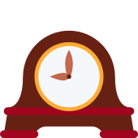 פַּעַם |  הַיּוֹם
 רַדְיוֹ יָשָׁן | טֵלֵפוֹן נַיָּד
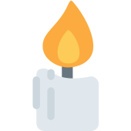 נֵר | נוֹרָה
 מִכְתָּב |  מַחְשֵׁב

 | מַחְוָן · חֲזָרָה  חֲזָרָה
הַקְשִׁיבוּ לַמִּשְׁפָּט. סַמְּנוּ נָכוֹן אוֹ לֹא נָכוֹן. אִם לֹא נָכוֹן, כִּתְבוּ תִּקּוּן.

מִשְׁפָּט | נָכוֹן | לֹא נָכוֹן | תִּקּוּן
כָּל הַבָּתִּים נִרְאִים אוֹתוֹ דָּבָר. | ☐ | ☒ | יֵשׁ בָּתִּים שׁוֹנִים
עֵצִים בַּשְּׁכוּנָה נוֹתְנִים צֵל וַאֲוִיר נָקִי. | ☒ | ☐
הַר הוּא מָקוֹם נָמוּךְ. | ☐ | ☒ | הַר הוּא מָקוֹם גָּבוֹהַּ
הַשְּׁכוּנָה שֶׁלָּנוּ לֹא מִשְׁתַּנָּה אַף פַּעַם. | ☐ | ☒ | הַשְּׁכוּנָה מִשְׁתַּנָּה
סַבָּא וְסַבְתָּא הֵם חֵלֶק מֵהַמִּשְׁפָּחָה הַמֻּרְחֶבֶת. | ☒ | ☐

